[天津医科大学肿瘤医院专家论文被曝光图片重复！难说误用](https://mp.weixin.qq.com/s?__biz=MzkxMDYyNzI5NQ==&mid=2247500798&idx=6&sn=5dfed2b1d5025848d44c7eaabbd74507)

五棵松[学者探讨](javascript:void(0);)2025-04-16 10:29:31北京

2012年，来自天津医科大学肿瘤医院的 Yi Ma , Xiaomeng Hao , Sheng Zhang , Jin Zhang （通讯作者，音译张瑾）在Breast Cancer Research and Treatment 期刊发表了一篇论文，题目为：The in vitro and in vivo effects of human umbilical cord mesenchymal stem cells on the growth of breast cancer cells。

本研究得到天津市重大疾病防治重点支持专项（编号：08ZCKFSF03200）、天津市国际合作解决癌症研究与诊断中的多色荧光原位杂交新技术（编号：09ZCZDSF03800）、科学技术部国际合作定量单细胞分析在多基因癌症研究与诊断中的应用（编号：2010DFB30270）的支持。

**2025年4月，国际著名职业学术打假人Archasia belfragei 在 Pubpeer 论坛发表评论：**

关于图 3A 的问题：

两个面板似乎重叠，代表不同的情况

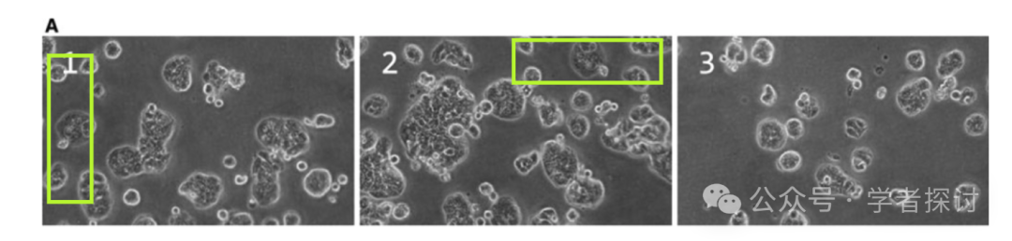

图 7：两对面板似乎大部分重叠或完全相同：

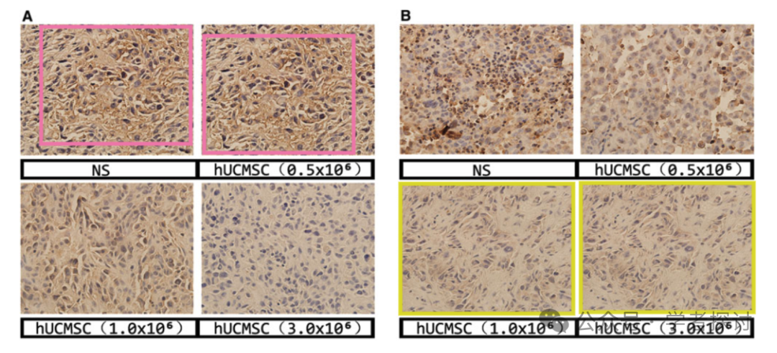

它们代表不同的情况。

**Illex illecebrosus 以动态图展示图片重复细节：**

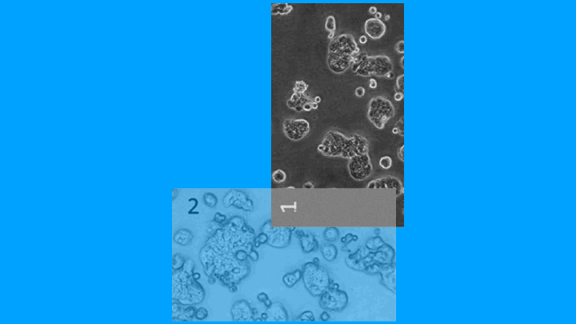

**消息来源：**

https://pubpeer.com/publications/FAC9CCB050A99FC11CE5CD8382E38D#0

**郑重声明：**

我们的全网查重系统收录了 Pubmed 和 Pubpeer 中的 7000 万 +已发表图库，让您的待查图片可以和已发表论文的图片进行对比，防止图片误用，为您的论文发表保驾护航！基于AI人工智能大数据算法，提供论文图片的核查服务，方便学术期刊、高校、研院所等科研管理部门及时发现并纠正结果图片不当使用。

**如果您有任何建议或需要图片查重帮助，请随时通过客服QQ号3639926437与我们联系。**

[#天津医科大学肿瘤医院](https://mp.weixin.qq.com/mp/appmsgalbum?__biz=MzkxMDYyNzI5NQ==&action=getalbum&album_id=3453577628400123909#wechat_redirect)